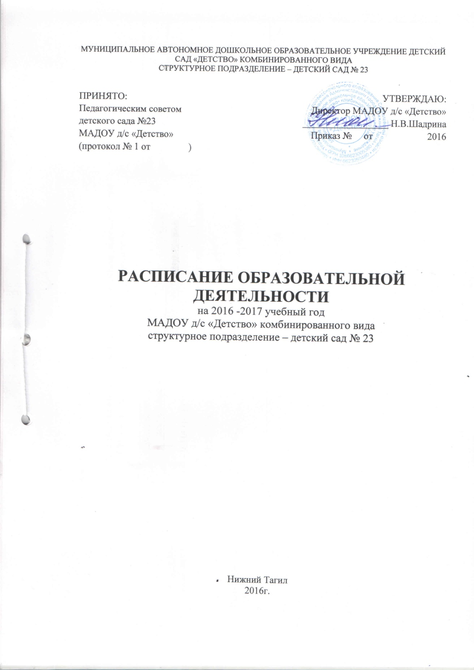
Расписание организованной образовательной деятельности
СП Детский сад № 23, комбинированного вида

Первая младшая группа «Карапузики» 2-3 года | Продолжительность деятельности | Средняя группа3 гр «Утята» 4 - 5 лет | Продолжительность деятельности
Понедельник  Двигательная активность  Самообслуживание и действия с предметами - орудиями | 9.00 - 9.10(1п.г)  9.15 - 9.25(2.п.г)  16.10 – 16-20 | Понедельник  Изобразительная (рисование)  Музыкальная деятельность | 9.15 – 9.30  16.00 – 16.15
Вторник  Восприятие смысла музыки, сказок, стихов  Предметная деятельность и игры с составными и динамическими игрушками | 9.00 - 9.10  9.20 – 9.30 | Вторник  Познавательно – исследовательская (развитие математических представлений)  Двигательная деятельность (улица)  Коммуникативная деятельность (коррекция эмоционально-волевой сферы) | 9.00 – 9.15  11.10 – 11.25  16.00 – 16.15  16.20 – 16.30
Среда  Экспериментирование с материалами и веществами (песок, вода, тесто и пр.)  Самообслуживание и действия с предметами - орудиями | 9.00-9.10  9.20-9.30 | Среда  Коммуникативная деятельность (развитие речи/чтение художественной литературы)  Двигательная деятельность | 9.00 – 9.15  9.25 – 9.40
Четверг  Восприятие смысла музыки, сказок, стихов, рассматривание картинок.  Предметная деятельность и игры с составными и динамическими игрушками | 9.00 - 9.10  16.10 – 16.20 | Четверг  Музыкальная деятельность  Познавательно – исследовательская  (мир природы) | 9.00 – 9.15  9.25 -9.40
Пятница  Двигательная активность  Экспериментирование с материалами и веществами  (песок, вода, тесто и пр.) | 9.00 - 9.10(1п.г)  9.15 - 9.25(2п.г)  9.20 – 9.30 | Пятница  Двигательная деятельность  Изобразительная  Лепка / аппликация / конструирование | 9.00– 9.15  9.25 – 9.40
Максимально допустимый объем образовательной нагрузки | 1 ч.40мин  /10 занятий | Максимально допустимый объем образовательной нагрузки | 4 часа/12 зан
Объем недельной образовательной нагрузки | 1 ч. 18 мин/  10 занятий | Объем недельной образовательной нагрузки | 4 часа/12 зан

Вторая младшая группа «Ягодка» 3-5 лет | Продолжительность деятельности | Подготовительная группа  7 гр «Радуга» 4-5 лет | Продолжительность деятельности
Понедельник  Изобразительная деятельность  Двигательная активность  Коммуникативная деятельность (коррекция эмоционально-волевой сферы)  Коммуникативная деятельность (коррекция эмоционально-волевой сферы) | 9.00 – 9.15  9.35 – 9.50  16.00 – 16.15  (1п.г)  16.20 – 16.35  (2.п.г) | Понедельник  Коммуникативная деятельность (ОБЖ)  Изобразительная деятельность  (лепка, аппликация, конструирование)  Двигательная деятельность | 9.00 -9.30  9.40 – 10.10  10.35 – 11.05
Вторник  Музыкальная деятельность  Чтение художественной литературы | 9.00 – 9.15  9.25.– 9.40 | Вторник  Коммуникативная деятельность (коррекция эмоционально-волевой сферы)  Изобразительная деятельность (рисование)  Двигательная деятельность (улица) | 9.00 -9.30  9.40 – 10.10  11.35 – 12.05
Среда  Двигательная активность  Изобразительная деятельность  Лепка/аппликация/конструирование | 9.00 – 9.15  9.25 – 9.40 | Среда  Коммуникативная деятельность (подготовка к обучению грамоте)  Музыкальная деятельность | 9.00 – 9.30 (1п.г)  9.40 – 10.10 (2п.г)  10.35 -11.05
Четверг  Познавательно – исследовательская (развитие математических представлений)  Двигательная деятельность (улица) | 9.00 – 9.15  11.00 – 11.15 | Четверг  Познавательно – исследовательская  (Развитие математических представлений)  Изобразительная деятельность (рисование)  Двигательная деятельность | 9.00 – 9.30  9.40 – 10.10  10.30 – 11.00
Пятница  Познавательно – исследовательская  (мир природы)  Музыкальная деятельность | 9.25 – 9.40  16.00 – 16.15 | Пятница  Коммуникативная деятельность (развитие речи)  Музыкальная деятельность  Чтение художественной литературы | 9.00 – 9.30  10.35 – 11.05  16.00 – 16.30
Максимально допустимый объем образовательной нагрузки | 2ч 30 мин/ 11 зан. | Максимально допустимый объем образовательной нагрузки | 15  занятий7ч.30
Объем недельной образовательной нагрузки | 11 зан.  2ч 30 мин/ | Объем недельной образовательной нагрузки | 7ч.30 мин  /15 зан.

Средняя группа «Зеленый мир»  11 гр лет | Продолжительность деятельности | Старшая группа6 группа  «Розовый слоненок» 5-6лет | Продолжительность деятельности
Понедельник  Изобразительная деятельность (рисование)  Коммуникативная деятельность (коррекция эмоционально-волевой сферы)  Двигательная деятельность (улица) | 9.30 – 9.50  10.00 - 10.20  11.15 - 11.35 | Понедельник  Познавательно – исследовательская (Мир природы)  Двигательная деятельность  Чтение художественной литературы | 9.00 -9.25  10.00 – 10.25  16.00 – 16.25
Вторник  Познавательно – исследовательская (развитие математических представлений)  Музыкальная деятельность  Изобразительная деятельность (лепка, аппликация, конструирование) | 9.00 – 9.20  9.30 – 9.50  16.00 – 16.20 | Вторник  Коммуникативная деятельность  (подготовка к обучению грамоте)  Музыкальная деятельность  Изобразительная деятельность (лепка, аппликация, конструирование) | 9.00 -9.25  10.00 – 10.25  16.00 – 16.25
Среда  Коммуникативная деятельность (развитие речи)  Двигательная деятельность | 9.00 -9.20  9.50 – 10.10 | Среда  Изобразительная деятельность (рисование)  Двигательная деятельность  Коммуникативная деятельность (развитие речи) | 9.00 – 9.20 (1п.г)  9.30 – 9.50(2п.г)  10.00 -10.25  16.00 – 16.25
Четверг  Познавательно – исследовательская (мир природы)  Музыкальная деятельность | 9.00 – 9.20  9.30 - 9.50 | Четверг  Познавательно – исследовательская  (Развитие математических представлений)  Музыкальная деятельность  Коммуникативная деятельность (ОБЖ) | 9.00 – 9.25  10.00 – 10.25  16.00 – 16.25
Пятница  Чтение художественной литературы  Двигательная деятельность | 9.00 – 9.20  9.30 – 9.50 | Пятница  Изобразительная деятельность (рисование)  Коммуникативная деятельность  (коррекция эмоционально-волевой сферы)  Двигательная деятельность (улица) | 9.00 – 9.25  9.35 – 10.00  11.40 – 12. 05
Максимально допустимый объем образовательной нагрузки | 12 зан/4 ч. | Максимально допустимый объем образовательной нагрузки | 6 ч. 50 мин/15 зан
Объем недельной образовательной нагрузки | 12 зан/4 ч. | Объем недельной образовательной нагрузки | 6 ч. 15 мин/15 зан..

Подготовительная группа 12 группа  «Капелька» 5-6 лет | Продолжительность деятельности
Понедельник  Познавательно – исследовательская (Мир природы)  Чтение художественной литературы  Музыкальная деятельность | 9.00 -9.30  9.40 – 10.10  10.35 – 11.05
Вторник  Познавательно – исследовательская  (Развитие математических представлений)  Изобразительная деятельность  Двигательная деятельность | 9.00 – 9.30  9.40 – 10.10  10.30 – 11.00
Среда  Коммуникативная деятельность (подготовка к обучению грамоте)  Музыкальная деятельность  Изобразительная деятельность  (лепка, аппликация, конструирование) | 9.00 -9.30  10.00 - 10.30  16.00 – 16.30
Четверг  Коммуникативная деятельность (коррекция эмоционально-волевой сферы)  Изобразительная деятельность (рисование)  Двигательная деятельность (улица) | 9.00 – 9.30  9.40 - 10.10  11.35 – 12.05
Пятница  Коммуникативная деятельность (развитие речи)  Коммуникативная деятельность (ОБЖ)  Двигательная деятельность | 9.00 – 9.30  9.40 – 10.10  10.35 –11.05
Норма СанПин | 15  занятий7ч.30
Объем недельной образовательной нагрузки | 7ч.30 мин  /15 зан.

